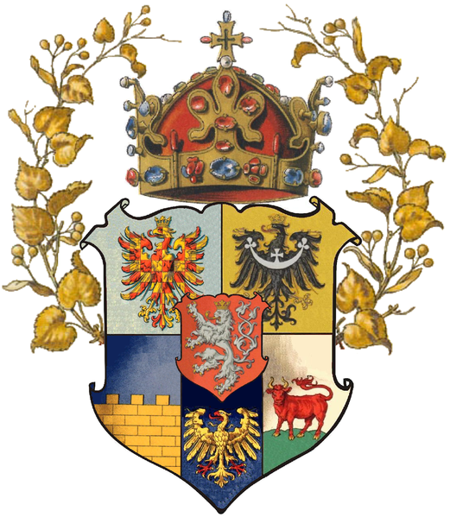
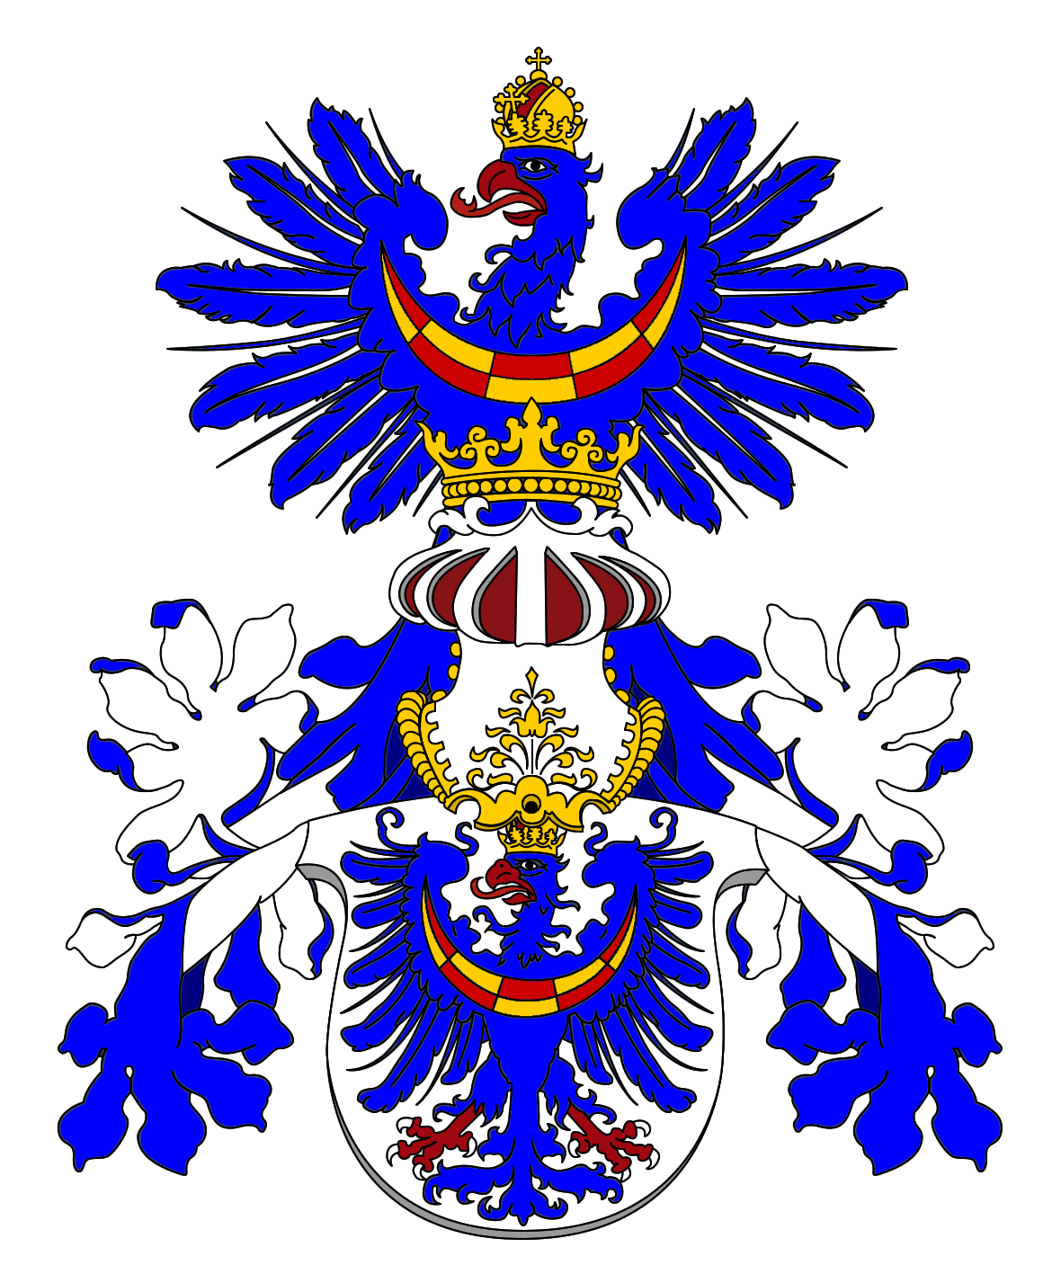

CYKLISTICKÁ OBEC ORELSKÁ VÁS ZVE NA CYKLOTURISTICKOU VÝPRAVU DO BRATRSKÉHO SLOVINSKA, KOLÉBKY ORLA

Cyklosturistika v oblasti řek Dráva a Lavant – slovinské a rakouské Korutany (slovinsky Koroška) - severní Slovinsko (správní centrum město Dravograd). Horský terén i roviny podél řek Dráva a Lavant (údolím Lavanttal). Značené cyklotrasy.

Termín: 20. - 27. května 2013.
Odjezd z ČR do Slovinska v pondělí 20. května.
Odjezd ze Slovinska do ČR v pondělí 27. května.
Počet volných míst: 49. Autobus s přívěsem na kola.
Jedna cesta trvá cca. 6 hodin.
Předběžná cena: 7.000,- Kč.

Vedoucí výpravy:
br. Josef Častulík, předseda TVR Orla, 776 888 735, castulik@volny.cz
br. Stanislav Vejvar, místostarosta Orla, 721 215 455, standa.vejvar@volny.cz

Další informace budou upřesněny: www.orel.cz a http://orel-zsv.ic.cz – akce
Přihlášky posílejte vedoucím výpravy

Naprej zastava Slave! Vpřed, prapore svobody!
Bog živi! Zdař Bůh!

